JURJEVANJE
Jurjevanje je folklorni običaj na katerem se poje in pleše in temelji na tradicionalnem slovenskem prazniku jurjevanju (23. 4. 2020).
Enega od moških oblečejo v zelene veje in ga poimenujejo Zeleni Jurij.
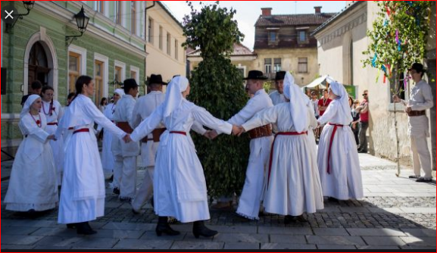
Po slovenski tradiciji naj bi prinašal pomlad.
Pojdi v gozd/park. Poišči brezo, bukev in primerjaj lubje.
Kaj si ugotovil_a?

IZDELAJ SI SVOJO IGRO
Izdelaš jo lahko po svoje, ali uporabiš spodnji predlog.
Za figure uporabi kamenčke, ki jih lahko tudi poljubno porišeš. Rabiš tudi kocko. Zmagovalec izbere nagrado, pove navodilo za ostale igralce .
Uživaj v igri in mi pošlji fotografijo:
vodovnik.rebeka@os-mezica.si
Če lahko, jo tudi shrani, ko se vidimo v šoli se bomo poigrali (neobvezno).

Navodila
št. 2, ker rad skačeš na trampolinu skoči na št. 6
št. 5 pojdi dva polja nazaj in se pogrej na sončku
št. 7 odleti na št. 10
št. 8 zapletel si se v pajkovo mrežo, 1x ne mečeš
št. 14 ker uživaš na gugalnici 1x ne mečeš
št. 16 splezaj po zelenem listu na cvet
št. 19 vreči moraš 2 za odhod na rožico
št. 20 po toboganu se spusti na št. 12
Če vržeš 6, mečeš še 1x. Za prihod na rožico moraš vreči toliko pik, kot je mest do cilja. 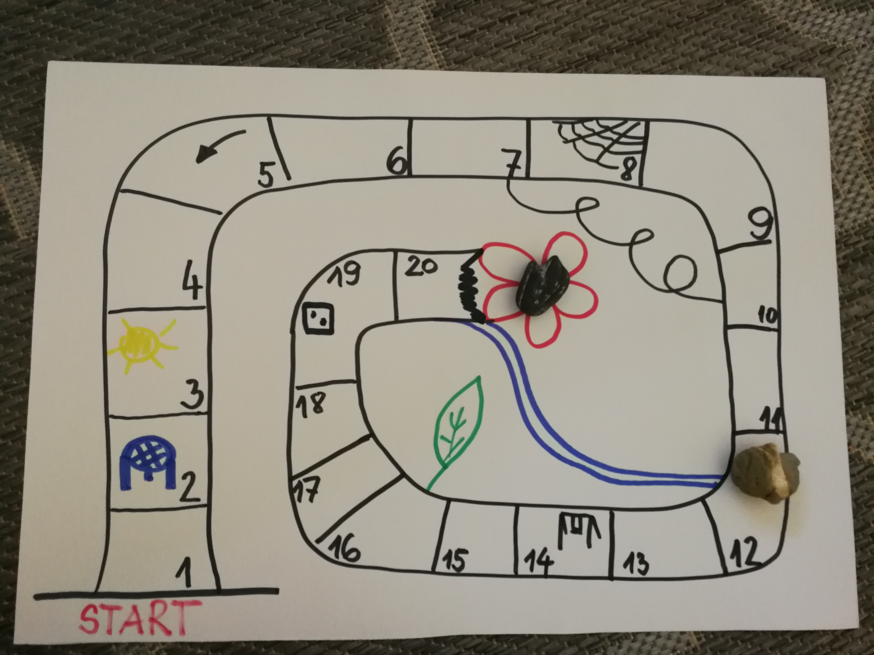

Jaz sem izgubila, zmagovalka pa je dobila nekaj sladkega. Takšna so bila navodila ;)

Družinski posvet SKRBIM ZA OKOLJE
Koliko alinej lahko vaša družina »odkljuka« kot da? Ali bi še kaj dodali. Mogoče kaj spremenili?
- ločujemo odpadke
- ko si umivamo zobe zapremo vodo
- v trgovino, če se le da, hodimo peš
- ko gremo na daljši sprehod si vodo natočimo v steklenico za večkratno uporabo
- odpadke vedno vržemo v koše za smeti
- igrače, ki jih ne uporabljamo podarimo/zamenjamo
- ugašamo luči/aparate, ki jih ne potrebujemo

UŽIVAJ POČITNICE IN PROSTI ČAS, KER SI SI GA ZASLUŽIL_A

Rebeka

